苏州大学 数据结构 课程试卷3卷（共 5 页）

考试形式：闭卷 年 月

院系 ______________ 年级 ______________ 专业 ______________
学号 ______________ 姓名 ______________ 成绩 ______________

填空（2分×15）
- 在具有n个单元的顺序存储的循环队列中，front指向队头元素，rear指向队尾元素，数组中留有一个空位，则判断队空的条件为_____(rear+1) %n== front____________，判断队满的条件为_____(rear+2)%n == front_________。
2、下面程序段的时间复杂度为___________。
int f（int n） {
x=0;
y=1；
while (y<=n) {
x=x+1;
y=y+2*x+1;
}
return(x);
}
3、算术表达式(A+B)/(C-D)+(E-F)*(T-R)的逆波兰表示式为__AB+CD-/EF-TR-*+_________________________。
4、已知8个元素（34，76，45，18，26，54，92，65），按照依次插入结点的方法生成一棵二叉查找树，该树的深度为_______________，其中45的左孩子为_____________。
4、设二叉树的顺序存储结构如下：

1 | 2 | 3 | 4 | 5 | 0 | 0 | 0 | 0 | 6 | 7

中序遍历结点序列为_______________，后序遍历结点序列为_______________。
5、高度为h（>=0）的二叉树至少有_____________个结点，最多有______________个结点。
6、最小生成树指_____________________________________________________________，_________________________算法可用于求最小生成树。
7、请在下列函数中的下划线处填上适当的内容。
void strcat(String &add_to, const String &add_on)
/* Post: The function concatenates String add_onto the end of String add_to.*/
{
const char *cfirst = add_to.c_str()_______________;
const char *csecond = _ add_on.c_str()_____________;
char *copy = new char[strlen(cfirst) + strlen(csecond) + 1];
strcpy(copy, cfirst);
strcat(copy, csecond);
_add_to=copy___________________;
delete []copy;
}

二、应用题
1、已知某图的邻接表存储结构如下：
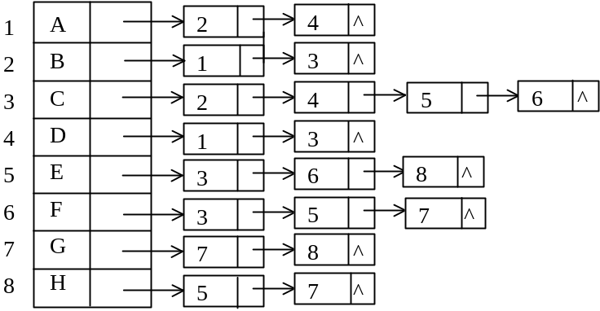求深度优先搜索序列、广度优先搜索序列。（8分）

2、在以下空间为0～16的哈希表区中，对以下关键字序列构造两个哈希表：（Jan,Feb,Mar,Apr,May,June,July,Aug,Sep,Oct,Nov,Dec）
- 用线性探测开放定址法处理冲突；
- 用链地址法处理。
分别求这两个哈希表在等概率情况下查找成功和不成功时的平均查找长度。设哈希函数为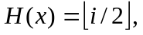其中i为关键字中第一个字母在字母表中的序号。例如，A在字母表中的序号为1 ，B在字母表中的序号为2，依次类推。 （12分）

- 对一组记录{68,5,16,94,23,71,73,72 ,69}进行直接插入排序，写出排序过程。当把69插入有序表时，所需的比较次数和移动次数各是多少？算法所需的辅助空间为多少？(10分)

4、使用Dijkstra算法，求如图所示加权有向图中顶点1到其它各顶点的最短路径及其长度。 （10分）
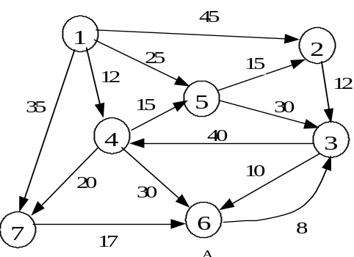

三、算法设计题
- 用单链表作为线性表的存储结构，编写一线性表的方法，用以完成在单链表中删除position位置上的结点 , 要求不调用set_position。（10分）
template <class List_entry>
Error_code List<List_entry>::remove(int position, const List_entry &x)
template <class List_entry>
Error_code List<List_entry>::remove(int position, const List_entry &x)
status del(LinkList L,int i) {
if (position<=0) return ERROR;
return OK;
if (position==1) {
s=head;
head=head->next;
free(s);
}
else {
j=1; s=head;
while ((j<positon) && (s!=null)
{
p=s;s=s->next;
j++;
}
if (s=null) return ERROR;
else {
p->next=s->next;
free(s);
}
}
}

- 假设两个栈共享一维数组的存储空间，且它们的栈底分别设在数组的两端，请（1）写出类定义，并给出栈空和栈满的条件；（2）编写取栈顶元素的算法。（10分）

tpedef struct {
SelemType *base[1];
SelemType *top[1];
int stacksize
} DuStack; （2分）
栈1空条件：s.top[0]=s.base[0] （1分）
栈2空条件：s.top[1]=s.base[1] （1分）
栈满条件：s.top[0]-s.top[1]=1 （1分）
（2）
status gettop(DuStack S, int i, SelemType &e) {
if (i!=0 && i!=1 ) return ERROR; (2分)
switch i {
case 0: e=*s.top[0];
case 1: e=*s.top[1];
}
return OK; （3分）
}

3、试编写折半查找的非递归算法。 （10分）
Error_code binary_search_2(const Ordered_list &the_list,const Key &target, int &position)

